1. 安装驱动。双击：

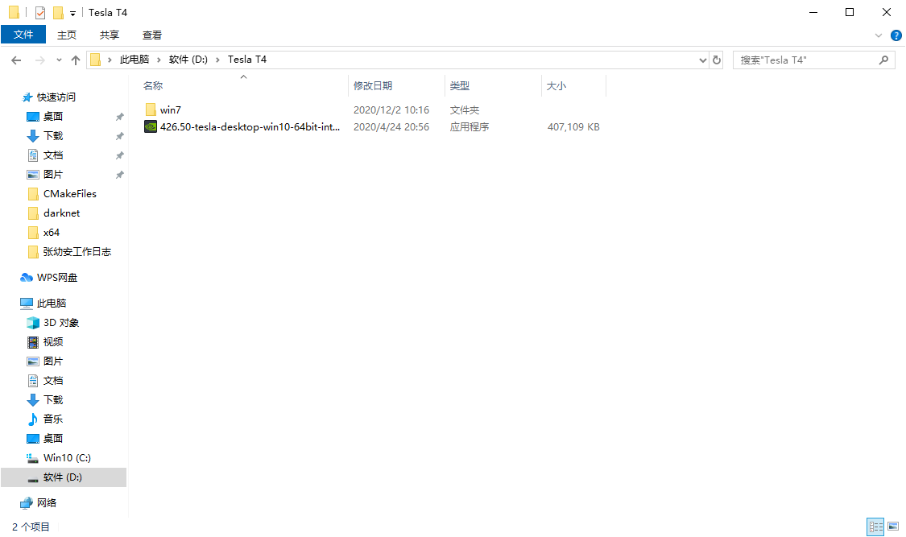

1. 解压：默认路径

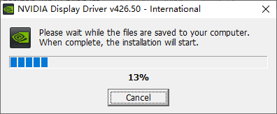

1. 无法安装。因为未曾插tesla.但是插上，又怕驱动带不起来。

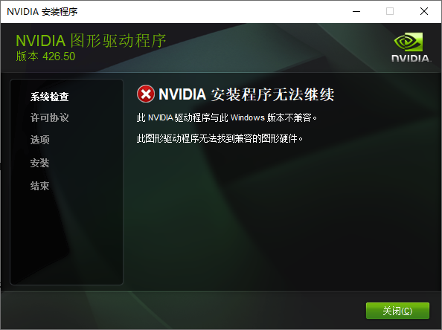

1. 关机，插tesla.

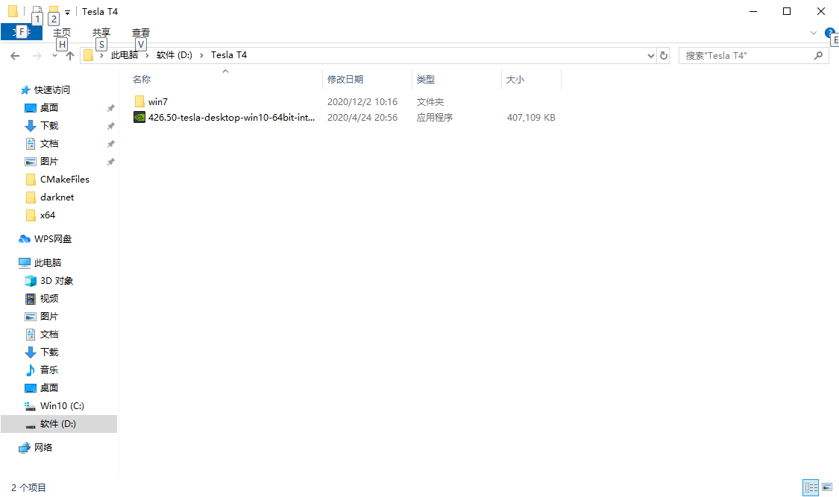

1. 安装驱动。双击：



1. 解压

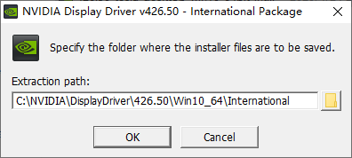

1. 再次安装驱动。全装。

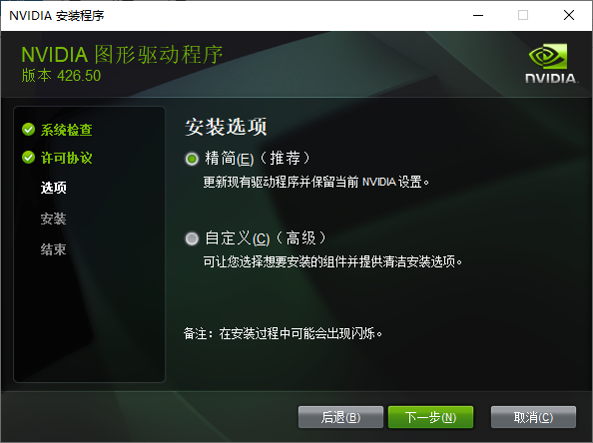

1. 直接马上重启。
2. 检查：

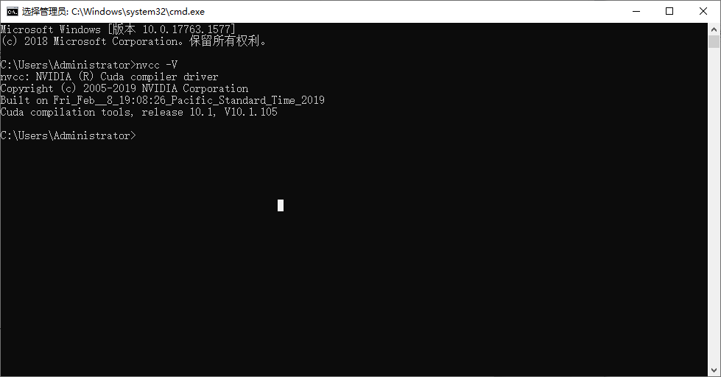

检查二：

